Преподаватель: Буряченко И.В.
МДК 01.01 Конструкция, техническое обслуживание и ремонт
транспортного электрооборудования и автоматики
раздел 3 «Электрооборудование транспортных средств»
3ТЭМ 27.09.2021
Лекция № 17

Тема занятия Характеристики рабочих процессов основных элементов контактной системы зажигания автомобиля.
Учебная цель Овладеть знаниями по характеристикам рабочих процессов основных элементов контактной системы зажигания автомобиля.
Воспитательная Воспитывать заинтересованность МДК, стремление
цель получать новые знания самостоятельно.

План лекции
- Общие сведения по характеристикам рабочих процессов элементов контактной системы зажигания автомобиля.
- Анализ совместной работы прерывателя - распределителя и катушки зажигания, чередование искр.
- Выбор оптимальных значений режимов эксплуатации приборов системы зажигания.
Рабочей характеристикой системы батарейного зажигания называется зависимость максимального напряжения во вторичной цепи от частоты вращения коленчатого вала двигателя.
С увеличением частоты вращения коленчатого вала двигателя уменьшается время замкнутого состояния контактов прерывателя, а следовательно, уменьшаются сила тока разрыва и напряжение во вторичной цепи. Зависимость изменения напряжения во вторичной цепи от частоты вращения коленчатого вала четырех- и шестицилиндровых двигателей показана на рис. 1. Из графика видно, что с увеличением частоты вращения коленчатого вала напряжение уменьшается из-за уменьшения силы тока разрыва.
При средней и большой частотах вращения коленчатого вала напряжение во вторичной цепи четырехцилиндрового двигателя выше, чем у шестицилиндрового, что объясняется увеличением времени замкнутого состояния контактов прерывателя при меньшем числе цилиндров.
При малой частоте вращения коленчатого вала напряжение во вторичной цепи снижается из-за сильного искрообразования между контактами прерывателя, что объясняется уменьшением скорости размыкания контактов.
Пересечение горизонтальной прямой заданного пробивного напряжения Uav с кривыми напряжений дает максимальную частоту вращения коленчатого вала, до которой обеспечивается бесперебойное зажигание при данном количестве цилиндров.
Из рассмотрения рабочих характеристик виден следующий основной недостаток системы батарейного зажигания: снижение напряжения во вторичной цепи с увеличением частоты вращения коленчатого вала и числа цилиндров двигателя. Следовательно, для того, чтобы иметь возможность применять систему батарейного зажигания на современных быстроходных многоцилиндровых двигателях, необходимо улучшать рабочие характеристики.
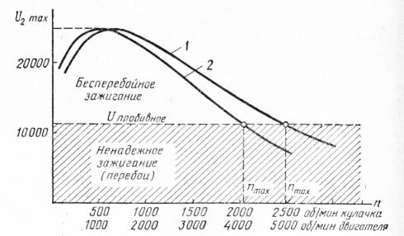
Рис. 2. Рабочие характеристики системы батарейного зажигания двигателей: 1 — четырехцилиндрового; 2 — шестицилиндрового
Способы улучшения рабочих характеристик системы зажигания улучшения характеристик прежде всего можно достичь повышением силы тока разрыва.
Силу тока разрыва можно повысить за счет увеличения времени замкнутого состояния контактов прерывателя путем изменения профиля кулачка или уменьшения сопротивления первичной цепи.
Для повышения силы тока разрыва на большой частоте в первичную цепь классической системы зажигания включают дополнительный резистор, обладающий большим температурным коэффициентом сопротивления. Резистор изменяет сопротивление первичной цепи в зависимости от силы тока разрыва. Резистор изготавливают из никеля, который обладает свойством значительного увеличения сопротивления при нагреве. При малой частоте вращения из-за большой силы тока разрыва дополнительный резистор нагревается, его сопротивление значительно возрастает, что несколько снижает силу тока в первичной цепи.
При большой частоте вращения сила тока, проходящего через резистор, уменьшается, а, следовательно, снижаются его нагрев и сопротивление, что приводит к повышению силы тока разрыва и напряжения во вторичной цепи. Таким образом, благодаря резистору с переменным сопротивлением при большой частоте вращения коленчатого вала сила тока разрыва и напряжение будут выше, чем в системах с постоянным сопротивлением первичной цепи.
Увеличения силы тока разрыва выше 4 А можно добиться за счет применения в системах зажигания полупроводниковых приборов (транзисторов, теристоров и др.), которые значительно улучшают рабочие характеристики и обеспечивают высокую надежность и долговечность всей системы батарейного зажигания.
Принципиальная схема контактно-транзисторной системы зажигания показана на рис. 3. Особенностью такой схемы является то, что в ней ток разрыва проходит через эмиттер-коллектор транзистора, а через контакты прерывателя проходит только ток управления транзистором.
При включенном выключателе зажигания и замкнутых контактах прерывателя через переход эмиттер — база транзистора проходит ток управления и транзистор открывается. Через открытый транзистор (переход эмиттер — коллектор) в первичной обмотке катушки зажигания будет проходить ток, величина которого зависит от мощности транзистора и сопротивления первичной цепи.
В момент размыкания контактов прерывателя транзистор закроется, ток в первичной обмотке прервется и во вторичной обмотке катушки зажигания будет индуктироваться импульс э. д. с. большой величины, вызывающей искровой разряд между электродами свечи зажигания.
Обмотки катушки зажигания не соединены между собой, что исключает воздействие высокого напряжения на транзистор.
Применение мощных транзисторов позволяет увеличить силу тока разрыва до 7—8 А за счет уменьшения сопротивления и индуктивности первичной цепи, при этом через контакты проходит ток не более 0,8 А.
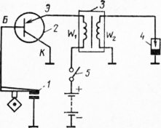
Рис. 2. Принципиальная схема контактно-транзисторной системы зажигания
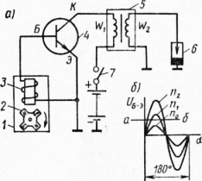
Рис. 3. Бесконтактная система зажигания: а — принципиальная схема: 1 — датчик; 2 — магнит; 3 — обмотка; 4 — транзистор; 5 — катушка зажигания; 6 — свеча зажигания; 7 — выключатель зажигания.
Дальнейшего повышения надежности и долговечности системы зажигания можно добиться заменой механического прерывателя датчиком импульсов.
Принципиальная схема бесконтактно-транзисторной системы зажигания с магнитоэлектрическим датчиком показана на рис. 3. Датчик состоит из постоянного магнита и обмотки, намотанной на сердечнике.
При вращении магнита в обмотке датчика индуктируется переменная э. д. с. При положительном значении напряжения появляется ток управления транзистором: обмотка датчика — переход база — эмиттер — обмотка датчика. Транзистор открывается и тогда от аккумуляторной батареи через первичную обмотку катушки зажигания и переход коллектор — эмиттер транзистора будет проходить ток.
При отрицательном значении напряжения транзистор закрывается, ток в первичной обмотке прерывается и во вторичной обмотке индуктируется импульс э. д. с. большой величины. Число пар полюсов магнита датчика должно соответствовать числу цилиндров двигателя.
Контактно-транзисторные и бесконтактно-транзисторные системы зажигания в настоящее время применяют на автомобилях с восьмицилиндровыми двигателями.
Домашнее задание
Основной материал по лекции законспектировать в рабочую тетрадь.

Литература
1. Резник А.М. «Электрооборудование автомобилей» – М: Транспорт. 1990. – 256с.
2. Акимов С.В., Чижков Ю.П. «Электрооборудование автомобилей» - За рулем, 2007 -335 с.

Отчет по выполненному лекционному занятию записать в рабочей тетради и прислать на электронный адрес: igorburyachenko26@mail.ru
Срок выполнения 27.09.2021

